Островская Наталья Ивановна
КГУ "Кенаральская СШ"
Учитель начальных классов

А память жива…
Давно отгремели последние залпы орудий той страшной войны, но боль утраты живет в сердцах миллионов людей. А память жива. Память вечна. Она в нашей душе, в каждой частичке нашего сознания.
Нет ни одной семьи, которая бы не хранила в своей памяти подвиги наших близких: дедов, отцов, жен, матерей, братьев, сестер. Всех тех, кто ради мира и спокойствия на земле, отдал свои жизни.
Хочется рассказать о своем дедушке Алешко Иване Лукиче. В нашем семейном архиве сохранилась совсем небольшая информация о жизни дедушки в мирное время и во время войны. Но и этим мы очень дорожим. Как зеницу ока храним единственное письмо с фронта-пожелтевший треугольник, аккуратно сложенный из тетрадного листа. Еще мы бережем награду - «Орден Отечественной войны второй степени», которая была вручена Ивану Лукичу перед самой гибелью. И одна черно-белая фотография, на которой в военной форме и пилотке с красной звездой, молодой и красивый мой дедушка - Алешко Иван Лукич.
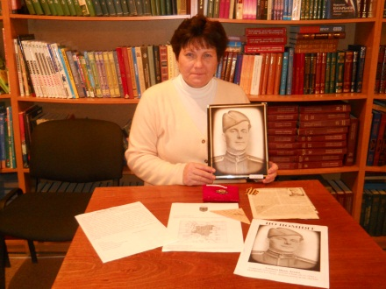
Многие годы меня не покидала мысль о том, как и где можно разыскать сведения о гибели дедушки. Мы знали, что он погиб в Латвии и похоронен где-то под березой. (Так рассказывали нам родители). Я поставила перед собой цель: собирать по крупицам любую информацию из разных источников.
И вот, подружившись с интернетом, я начала поиски на сайтах, связанных с информацией о войне. Рассказ о своем дедушке разместила на странице одного из сайтов. И, свершилось чудо! Мне пришло письмо: «Наталья Ивановна! На сайтах Мемориал и Подвиг народа много информации о ваших родных. Эта информация дополнит ваш архив, в наградном документе написано о боевом пути Ивана Лукича.
Сайт Подвиг народа: Алешко Иван Лукич
Год рождения: 19. 08. 1911 г. Звание: гв. ст. лейтенант, в РККА с 09.11.1941 года» Сердце мое ликовало от радости! Я незамедлительно зашла на указанный в письме сайт. И действительно, там я познакомилась с новыми материалами, связанными с моим дедушкой. Это были архивные документы: «Приказ о награждении», «Краткое, конкретное изложение личного боевого подвига», «Наградной лист». От волнения и радости ком подступал к горлу, когда я читала эти документы.
Теперь мне известно, что дедушка был ранен четыре раза – осколочное ранение в бедро 23.02. 42 г., 11.03. 42 г. – осколочное в голову, 9. 08. 42 г. – пулевое в ногу и 15.07. 43 г. – пулевое ранение в ногу.
После одного из ранений давали отпуск. Но Иван Лукич не хотел оставлять своих солдат, так как был командиром стрелковой роты 253 гвардейского стрелкового полка 85 Гвардейской Стрелковой Рижской Краснознаменной дивизии. Из документов я узнала, что дедушка был членом ВКПб с 1940 года. Он воевал на Калининском фронте, Западном и Втором Прибалтийском.
В именном списке безвозвратных потерь офицерского состава 85 Гвардейской Стрелковой Рижской Краснознаменной дивизии есть запись: «Алешко Иван Лукич уд. лич. № 010809 серия ГТ 0000001 Гвардии старший лейтенант, командир стрелковой роты, член ВКПб с 1940 г., уроженец Казахской ССР, Кустанайской обл., Федеровского р-на, с. Чеховка, убит в бою 26.11. 44 года. Похоронен на Западной окраине деревни Целовас, уезд Ауце, Латвийской ССР.
Я продолжала свои поиски. Еще хотелось найти сведения или фотографии места захоронения моего дедушки. Этим местом оказалось воинское братское кладбище, которое располагается на улице Елгавас, города Ауце, Добельского района. На южной стороне кладбища установлен памятник с надписью: «Вечная слава героям, погибшим за освобождение Советской Родины. 1944 -1945 г.»
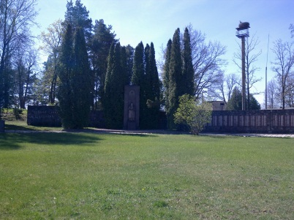
Здесь же расположена мемориальная стена, на которой установлено 98 памятных плит с фамилиями погибших солдат. Братское кладбище – это огромное зеленое поле, на котором похоронено 3923 советских воина, погибших в 1944 – 1945 годах в Великую Отечественную войну при освобождении города Ауце и его окрестностей. Имена всех известны. А вокруг мемориала растут красивые березы.
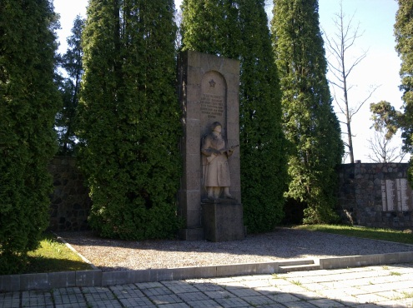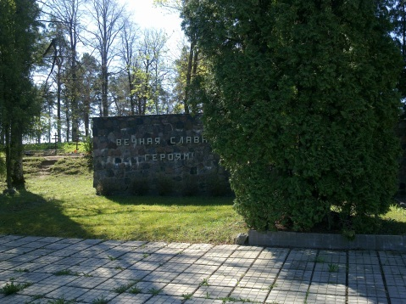
Во время поиска фотографий этого захоронения, мои старания были не напрасны. Я нашла 4 фотографии этого мемориала. На одной из фотографий есть фрагмент плиты с фамилиями погибших. В тот момент, когда я смотрела на эту фотографию, всем сердцем, мыслями и душой хотелось увидеть и прочитать лишь одну фамилию – Алешко И. Л.
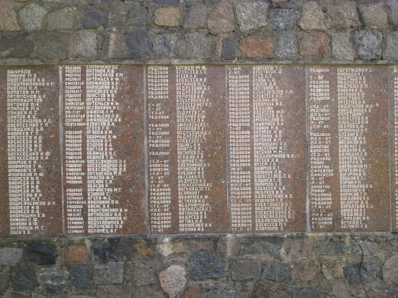
Может огромное желание или высшие силы помогли мне в этот момент. Среди фамилий, написанных мелким шрифтом, я прочитала строчку – ст. л –нт. Алешко И.Л. Не могу передать свое состояние, что я чувствовала в ту минуту, но слезы сами полились из моих глаз. В тот момент в моей душе была и боль от потери близкого человека, и огромная радость, что мои старания были не напрасны.
Собранной информацией я поделилась со своим папой Алешко И.И. Ведь это память о его отце, который сложил свою голову на полях сражений.
Радости моей не было предела, когда на страницах этого же сайта я нашла архивные документы трех родных братьев моего дедушки. Один из них погиб и похоронен в Венгрии.
Хочется обратиться ко всем, кто продолжает искать сведения о своих близких, участвовавших в освобождении родной земли – никогда не теряйте надежду! Сохраните то малое, что у нас есть для наших детей и внуков! Помните, какой ценой завоевано счастье и мир на земле!
Необходимую и важную информацию можно найти на сайтах «Подвиг народа» и «Мемориал».

